Tillsynsbegäran – information om höga naturvärden i avverkningsanmälan A 59423-2024 i Torsby kommun
Detta dokument behandlar höga naturvärden i avverkningsanmälan A 59423-2024 i Torsby kommun som inkom 2024-12-12 och omfattar 23,7 ha. I Figur 1 visas fyndplatser för naturvårdsarter i området, som finns registrerade på Artportalen.
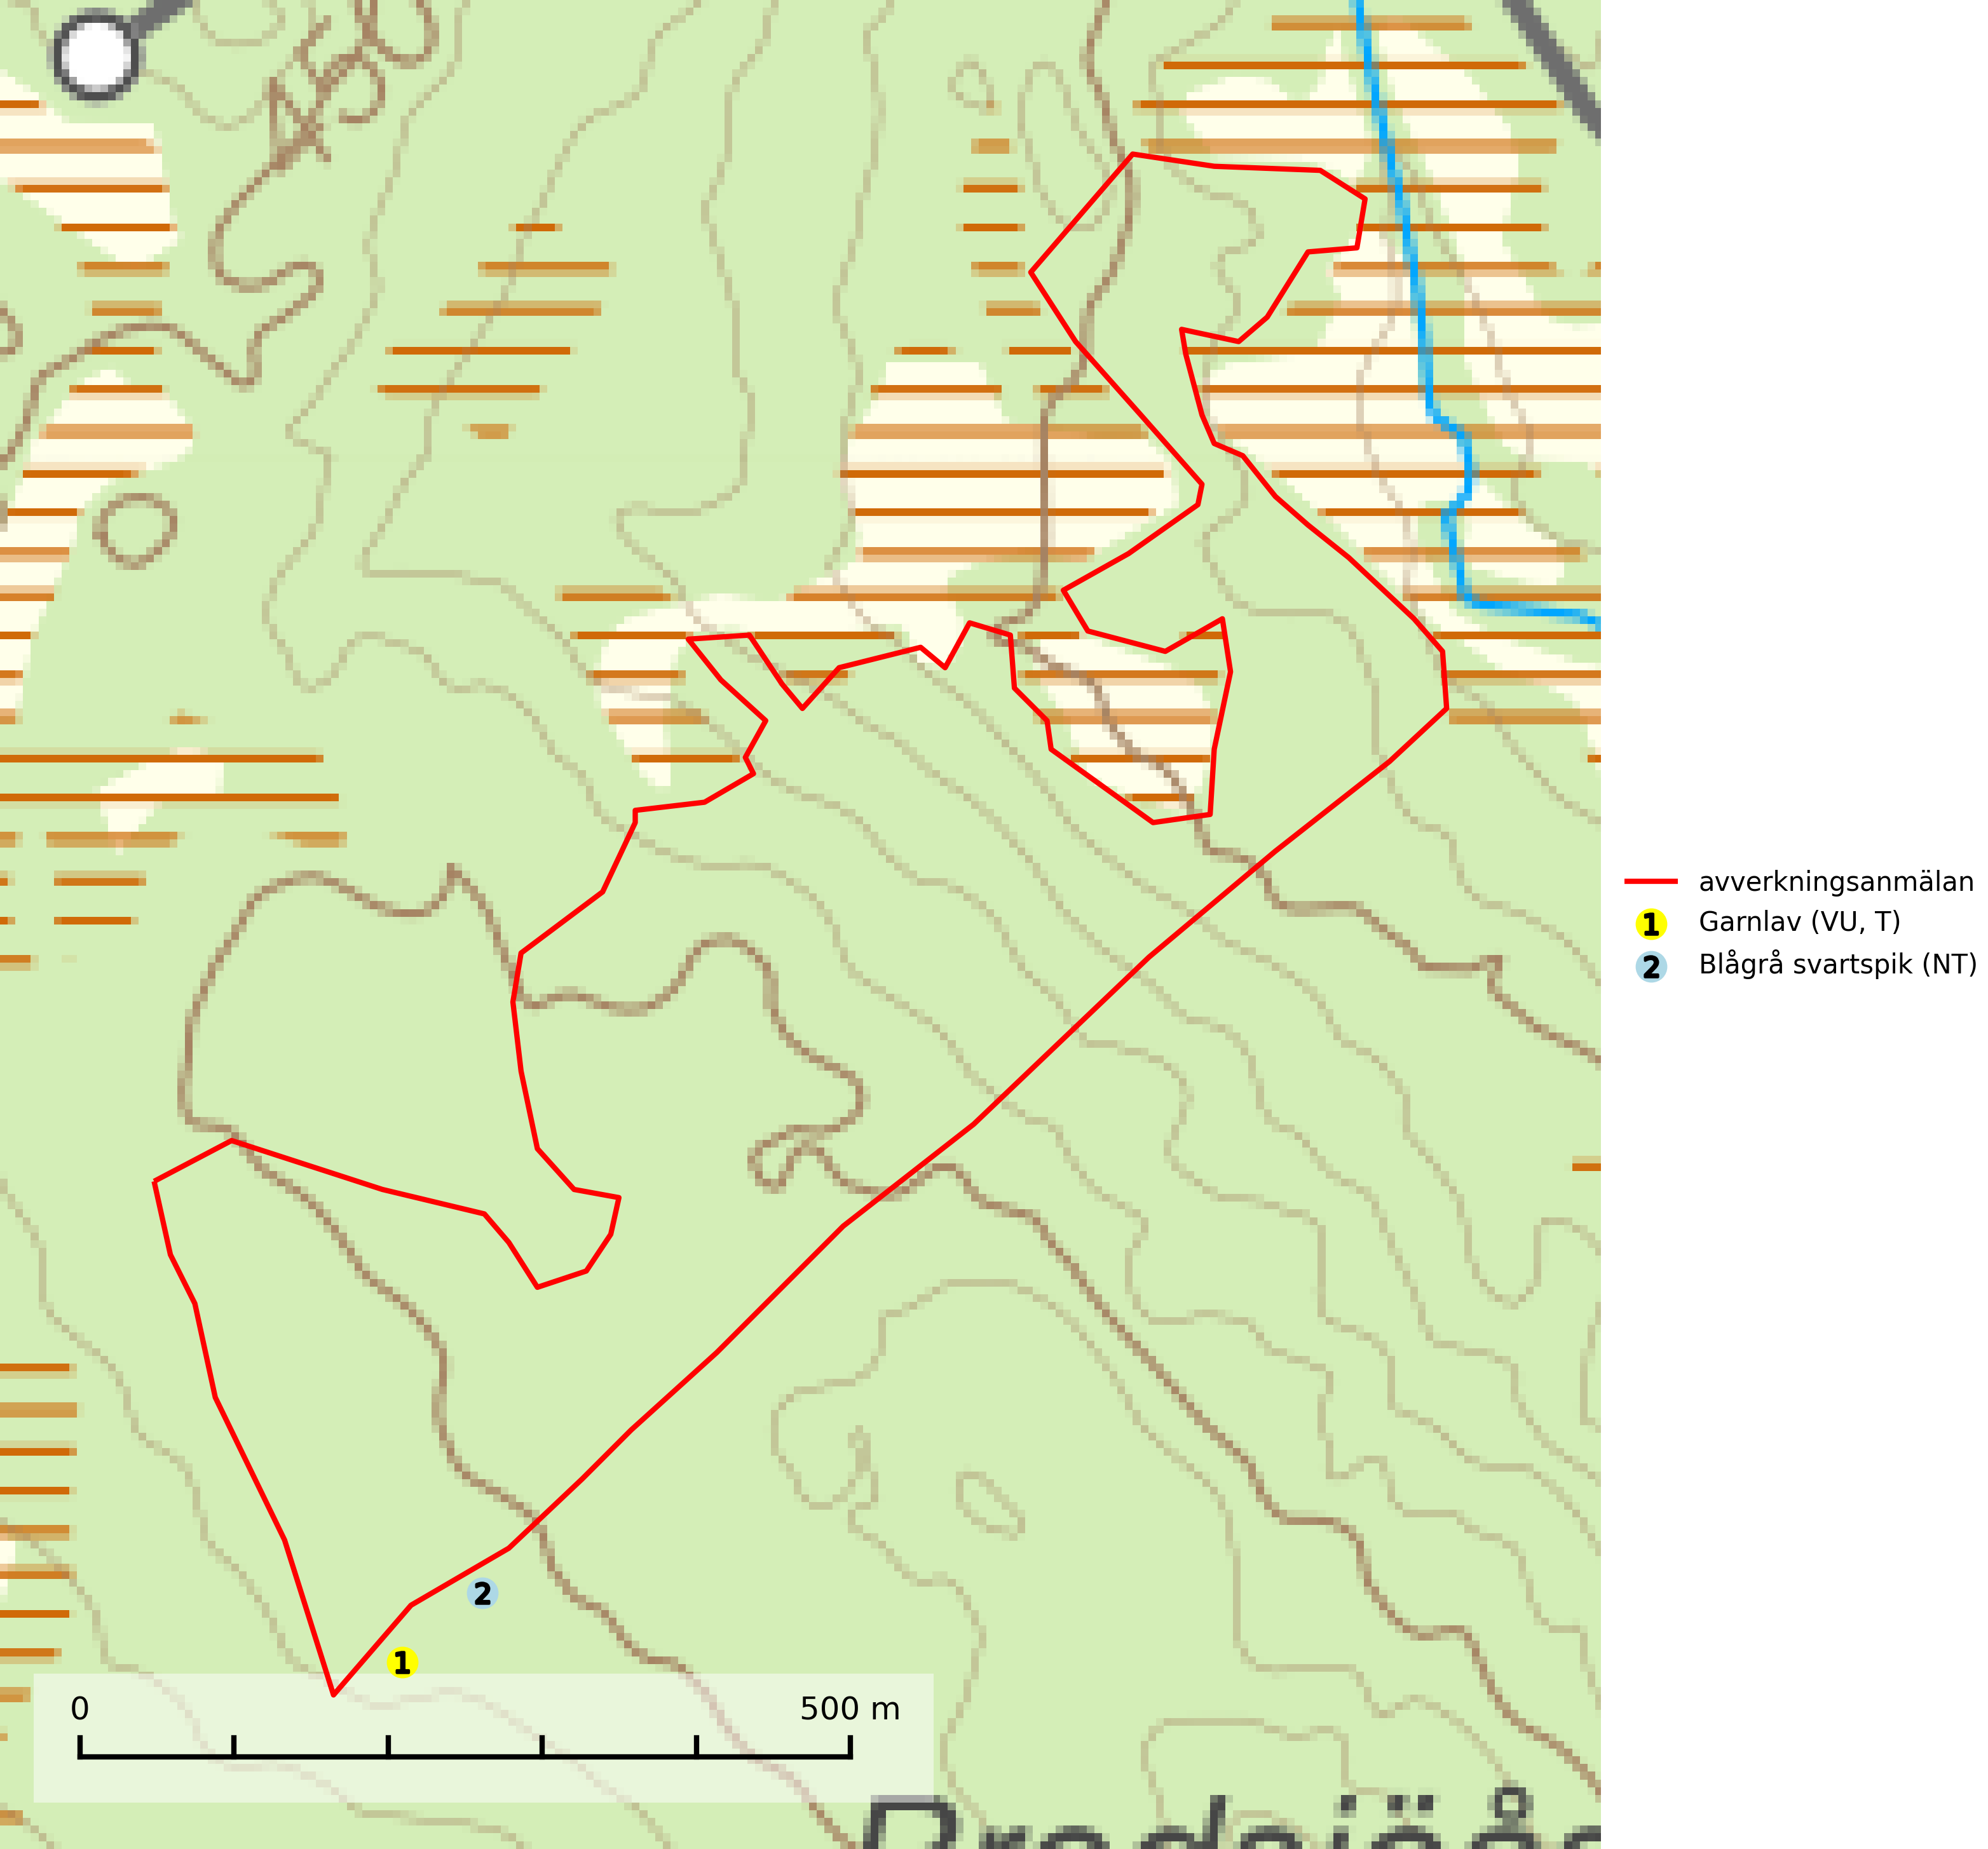
Figur 1. Fyndplatser för naturvårdsarter inom 21 meter från avverkningsanmälan (röd linje). Inom parentes anges rödlistekategorier, S för signalarter, Tför typiska arter och fridlysningsparagrafer i artskyddsförordningen.Markörer utan svart kant är placerade på fyndplatsen. Markörer med svart kant är placerade vid sidan av fyndplatsen och har ett svart streck som visar fyndplatsens exakta position. Kartans mittpunktskoordinat är N 6729699, E 380624 i SWEREF 99 TM.
Vi begär härmed att Skogsstyrelsen fattar beslut enligt miljöbalken som säkerställer att skogens höga naturvärden bevaras samt att EU-lagstiftning efterlevs och att artskyddsbrott förhindras.
Vi önskar även ta del av de ställningstaganden och beslut som myndigheten meddelar till följd av aktuell avverkningsanmälan och föreningens inlaga (se 34 § förvaltningslagen).
Nedan beskrivs fynd av naturvårdsarter som gjorts i det avverkningsanmälda området.

Naturvårdsarter
Inom 21 meter från avverkningsanmälan har följande 2 naturvårdsarter hittats: garnlav (VU, T) och blågrå svartspik (NT). Av dessa är 2 rödlistade. För rödlistade arter har rödlistekategorin angivits inom parentes. Typiska arter inom Natura 2000 som är kopplade till skogsekosystem har markerats med (T).
De påträffade naturvårdsarterna är ett tydligt kvitto på att det rör sig om en skog med höga naturvärden.
Blågrå svartspik (NT) växer på torr, hård ved av gamla, solbelysta torrakor, högstubbar av tall och grova döda grenar på levande tallar i öppna bestånd av naturskogskaraktär. Nästan alltid rör det sig om tjärrika torrträd och högstubbar (töreved, keloträd) som kan vara en bra bit över hundra år, i vissa fall sannolikt hundratals år gamla. Skogsbruk är idag det allvarligaste hotet. Ett långsiktigt hot är att nybildningen av gamla torrakor och högstubbar är en långsam process vilken ofta är beroende av skogsbrand. Nytt substrat bildas numera sannolikt nästan inte alls då antalet naturliga skogsbränder har minskat drastiskt på grund av effektivare brandbekämpning. Döda träd som lämnas efter avverkning är inte lämpliga för arten, eftersom dessa träd inte varit utsatta för skogsbrand och bildat tjärrik ved. Skogsbruksåtgärder på eller i närheten av växtplatserna bör undvikas. Naturskogsartade skogar med förekomst av arten indikerar höga biologiska värden och bör bevaras. Blågrå svartspik har en mycket begränsad utbredning utanför de nordiska länderna varför dessa länder har ett speciellt ansvar för arten (SLU Artdatabanken, 2024).
Garnlav (VU) är en utpräglad barrskogsart som ibland kan drapera träden i norrländska grannaturskogar med hög luftfuktighet. Den förekommer även i talldominerade bestånd där den, förutom i trädens grenverk, påträffas hängande över ojämnheter i tallbarken. Arten har minskat starkt i södra och mellersta Sverige och den minskar även i sitt nordliga utbredningsområde. Minskningstakten uppgår till 30 (20–50) % inom 50 år och överstiger gränsvärdet för Sårbar (VU). Orsaken till tillbakagången beror främst på slutavverkningar av naturskogsartade skogar. Bestånd med riklig förekomst bör regelmässigt sparas, vilket även gynnar flera andra sällsynta och rödlistade arter. Garnlav är värdväxt för den mycket sällsynta och akut hotade fjärilen barrskogslavfly (CR) som hör hemma i boreala barrskogar med riklig förekomst av värdväxten. Tidigare kunde arten konstateras årligen på flera platser vid Dala-Floda i Dalarna innan lokalerna kalavverkades. Senaste fyndet i landet av barrskogslavfly är från år 2000 då den påträffades vid Högberget i Sollefteå kommun. Garnlav är typisk art för 9010 Taiga och 9070 Trädklädd betesmark (SLU Artdatabanken, 2026).

